Лабораторная работа 6
Нейронные сети в Deductor

В программе анализа данных Deductor постройте нейронную сеть и обучите её распознавать, какая цифра введена или это вообще не цифра. Пользователь вводит 1, если данная линия в цифре есть, иначе – 0.
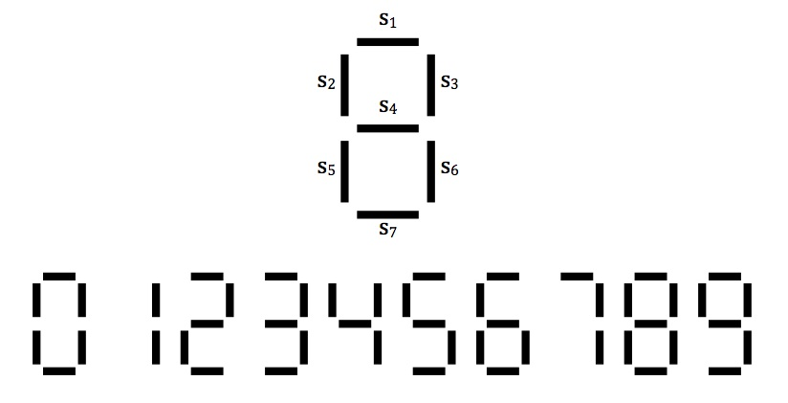

Скрипт для генерации обучающих примеров:
https://github.com/vr3dina/Deductor_labs/tree/master/lab6
def isDigit(v):
digits = [
['1', '1', '1', '0', '1', '1', '1'], #0
['0', '0', '1', '0', '0', '1', '0'], #1
['1', '0', '1', '1', '1', '0', '1'], #2
['1', '0', '1', '1', '0', '1', '1'], #3
['0', '1', '1', '1', '0', '1', '0'], #4
['1', '1', '0', '1', '0', '1', '1'], #5
['1', '1', '0', '1', '1', '1', '1'], #6
['1', '0', '1', '0', '0', '1', '0'], #7
['1', '1', '1', '1', '1', '1', '1'], #8
['1', '1', '1', '1', '0', '1', '1'], #9
]
return -1 if (not v in digits) else digits.index(v)

file = open("examples.txt","w+")
file.write("1 2 3 4 5 6 7 flag\n")
for i in range(0, 2**7):
line = '{0:07b}'.format(i)
line = ' '.join(line) + ' ' + str(isDigit(list(line)))
file.write(line + '\n')

file.close()

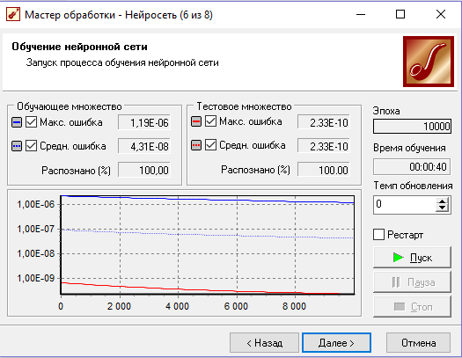
Рисунок 1 – результат обучения

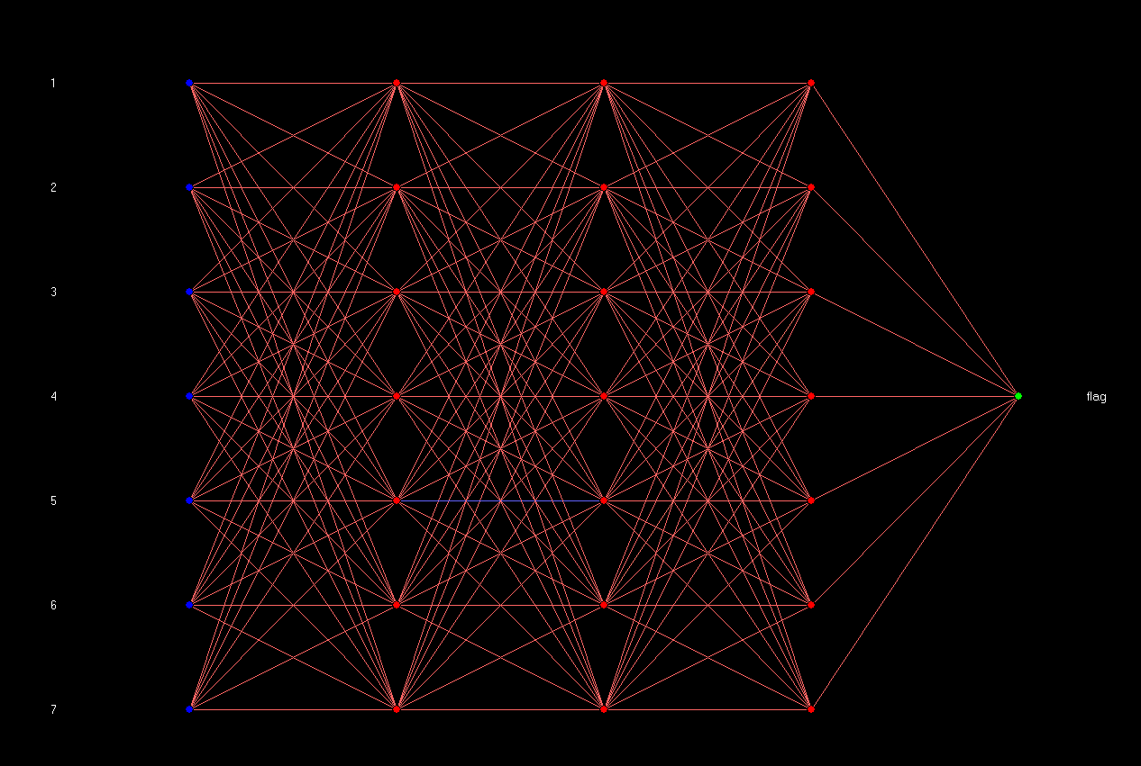
Рисунок 2 – нейросеть

